函
受文者 | ： | 國際扶輪3490地區各扶輪社
發文日期 | ： | 2016年1月30日
發文字號 | ： | 國扶辦字第2016023號
主旨  附件 | ：  ： | 函邀 各扶輪社社友、接待與派遣家長、青少年交換學生踴躍報名參加國際扶輪RYEMT 2016年度第八屆年會，請 查照。  （一）活動會場地圖、（二）議程表、（三）報名表
說明 | ：
- 由國際扶輪3460、3470、3490、3510地區所組成的扶輪青少年交換多地區組織「財團法人國際扶輪青少年交換教育基金會」（英文簡稱RYEMT），將於2016年5月21、22日於正修科技大學召開2016年度第八屆年會。希藉此將各地區RYE經驗相互交流及傳承，讓青少年交換計畫在台灣之發展更加穩健踏實。

- 「國際扶輪青少年交換教育基金會第七屆研討會」時間及地點如下：
時間：2016年5月21、22日（星期六、日）
地點：正修科技大學（高雄市鳥松區澄清路840號）

- 應參加人員：
（一）2015-2016年度接待扶輪社：社內RYE主委、顧問、Inbound學生及至少一名
接待家長。
（二）2015-2016年度推薦扶輪社：社長當選人、16-17年度人員（含推薦社RYE主
委、顧問、派遣學生及至少一名派遣家長）。
（三）地區RYE委員會所有委員，請統一向各所屬扶輪社報名。
歡迎列席人員：各分區助理總監、地區副秘書、有意參加明年度派遣之扶輪社社友、對青少年交換相關議題有興趣之扶輪社社友及學生。

- 隨函檢附本次年會報名表，以電子檔填妥後於2月24日【星期三】前E-Mail至地區RYE委員會。報名後，註冊費依報名人數計收每位1,000元整，不再退費，並請以社為單位將款項匯入本地區青少年交換委員會專戶。匯款時請於附言註記扶輪社名，務必將匯款水單傳真或掃描Email至地區RYE辦事處以利核對。

戶名：國際扶輪3490地區
銀行：板信商業銀行 營業部
帳號：0659-5-00066699-3

- 各費用補助及支出說明：
（一）地區RYE委員：由所屬扶輪社統一報名註冊、住宿及繳費【住宿房型請務
必註明】。
（二）2015-2016年度Inbound：註冊費由接待費用支出，住宿由RYE辦公室及
3510地區統一安排接待家庭。
（三）2015-2016年度推薦學生：註冊費由地區RYE委員會支出，住宿費用學生自
行支付（中華電信-澄清會館）。
（四）Rotex歸國學生：統一由Rotex學生會報名，請勿由各社報名。

- 地區RYE委員會備有專車前往，為統計搭乘人員及住宿名單，請於2月24日（星期三）前，於貴社例會時徵詢參與意願。委員會於報名截止後，將另電郵發佈各分區專車資訊。若欲自行前往，請於交通方式欄位註明『自行前往』；若欲自理住宿，請於房間欄位註明『住宿自理』。

- 同時，為求各扶輪社在派遣與接待工作上更加順利，盼望您能允予鼓勵與號召各社的社友志工、接待與派遣家長及接待學校師長，踴躍報名參加此次研討會；為檢驗外籍交換學生的華語及本地文化學習成果，以及派遣學生參與交換的學習心得，請踴躍參加為禱，俾使此次的多地區研討會圓滿成功。

- 聯絡人：RYE執行秘書 蔡雨珊（Elisa）、莊媁茹（Diane）
電話： (02)2968-2866 傳真： (02)2968-2856 手機： 0933-663490
E-mail：rye@rid3490.org.tw
Web：http://rye.rid3490.org.tw
正本：如受文者
副本：各分區助理總監、地區副秘書、RYE委員會

地區總監：
青少年交換委員會主委：

附件一：正修科技大學交通位置圖&活動會場圖

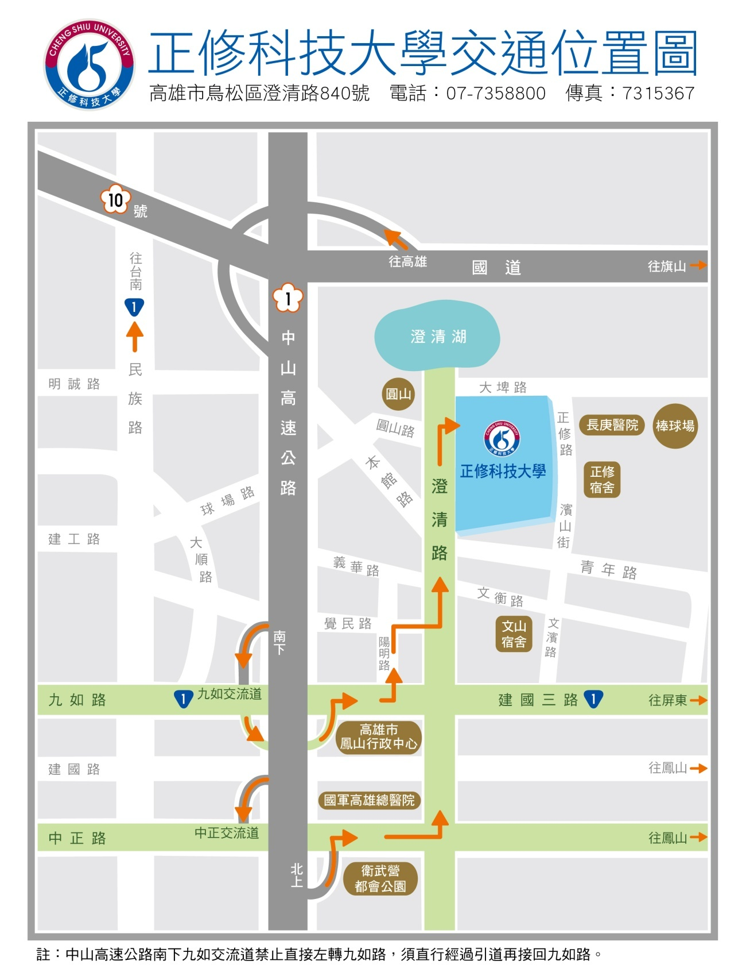

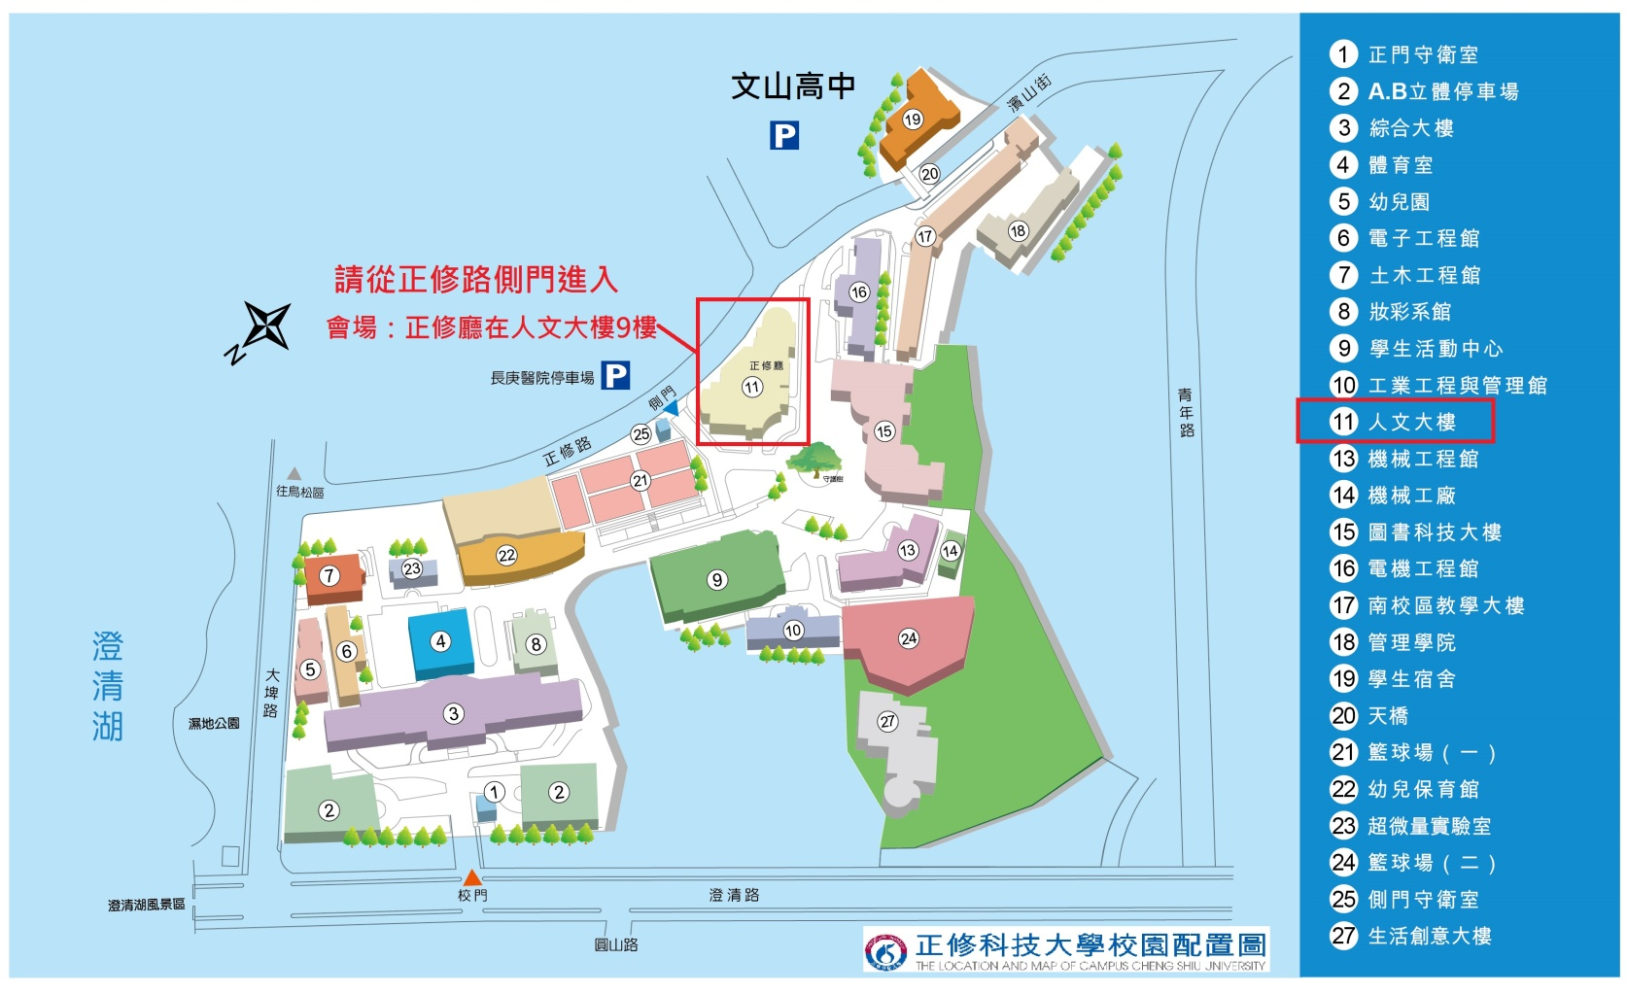

附件二：議程表

